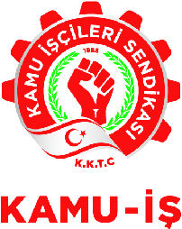

8.11.2018

BASIN BİLDİRİSİ

Kamu da yetkili olan KAMU – İŞ, KAMUSEN ve KTAMS Hükümetin antidemokratik bir şekilde, Hayat Pahalılığı ödeneğini 3 aylık durdurulması yönünde çıkarmış olduğu yasa gücünde kararnameye karşı grev ve eylem dahil her türlü mücadele başlatma kararı almıştır.
Bu konudaki Basın Açıklaması 9.11.2018 (Cuma) tarihinde saat 11.00’de KAMUSEN Binasında yapılacaktır.

Metin ATAN Ahmet SERDAROĞLU Güven BENGİHAN
KAMUSEN Başkanı KAMU-İŞ Başkanı KTAMS Başkanı

